**МІНІСТЕРСТВО ОСВІТИ І НАУКИ УКРАЇНИ**

**НАЦІОНАЛЬНИЙ УНІВЕРСИТЕТ «ЛЬВІВСЬКА ПОЛІТЕХНІКА»**



**ДОСЛІДЖЕННЯ МЕТОДИКИ НАЛАШТУВАННЯ налаштування мережі з використанням технології VLAN в симуляторі мереж CISCO PACKET TRACER**

**МЕТОДИЧНІ ВКАЗІВКИ**

**до лабораторної роботи №5**

**з дисципліни “Комп’ютерні мережі ” для студентів спеціальності 122 Комп’ютерні науки спеціалізації Системна інженерія (Інтернет речей)**

*Затверджено*

*на засіданні кафедри*

"Комп'ютеризовані системи автоматики"

*Протокол N 4 вiд 19 жовтня 2020p.*

Львів 2020

Дослідження методики налаштування налаштування мережі з використанням технології VLAN в симуляторі мереж Cisco Packet Tracer: Методичні вказівки до лабораторної роботи №6 з дисципліни “Комп’ютерні мережі ” для студентів спеціальності 122 Комп’ютерні науки спеціалізації Системна інженерія (Інтернет речей)/ Укл. Г.І.Влах-Вигриновська, А.Й.Наконечний, О.О. Іванюк - Львiв: Національний університет "Львівська політехніка", 2020. - 15 с.

**Укладачі:** Г.І. Влах-Вигриновська, канд. техн. наук, доцент

А.Й. Наконечний, доктор техн. наук, професор

О.О. Іванюк, канд. техн. наук, доцент

**Відповідальний за випуск**  А.Й. Наконечний , д.т.н, проф.

**Рецензенти:** І.М. Бучма, д.т.н, проф.,

І.П. Гаранюк, к.т.н., доцент

**Мета роботи:** розглянути принцип побудови найпростішої схеми типової мережі, що використовується для невеликої організації.

**Теоретичні відомості**

Маршрутизатор - це мережевий пристрій, який з’єднує кілька мереж і маршрутизує пакети даних між ними на основі їхніх мережевих адрес. Маршрутизатор діє як центральний концентратор мережевого трафіку та відповідає за пересилання пакетів даних між мережами, щоб забезпечити їх доставку до призначеного пункту призначення.

Маршрутизатори зазвичай використовуються вдома та на підприємствах для підключення кількох пристроїв до Інтернету, а також для створення та керування локальними мережами (LAN). Маршрутизатори можна налаштувати для виконання різноманітних мережевих функцій, зокрема:

Маршрутизація: маршрутизатори використовують таблиці маршрутизації, щоб визначити найкращий шлях для пересилання пакетів даних між мережами.

Функціональні можливості:

Брандмауер: маршрутизатори можна налаштувати для фільтрації вхідного та вихідного мережевого трафіку на основі різних критеріїв, таких як IP-адреси, порти та протоколи, для підвищення безпеки мережі.

DHCP: маршрутизатори можуть діяти як сервери протоколу динамічної конфігурації хоста (DHCP), щоб автоматично призначати IP-адреси пристроям у мережі.

NAT: маршрутизатори можуть використовувати трансляцію мережевих адрес (NAT) для перекладу між приватними IP-адресами, що використовуються в локальних мережах, і загальнодоступними IP-адресами, що використовуються в Інтернеті.

VPN: маршрутизатори можуть бути налаштовані для забезпечення підключень до віртуальної приватної мережі (VPN), щоб забезпечити безпечний віддалений доступ до мережі.

Маршрутизатори можуть бути різних розмірів, від невеликих домашніх маршрутизаторів до великих корпоративних маршрутизаторів, здатних обробляти мільйони пакетів даних за секунду. Ними можна керувати через веб-інтерфейс, інтерфейс командного рядка або систему керування мережею.

VLAN

Віртуальна локальна мережа (VLAN) — це мережева технологія, яка дозволяє адміністраторам розділяти одну фізичну локальну мережу на кілька логічних мереж. VLAN використовуються для покращення безпеки мережі, масштабованості та керування, дозволяючи пристроям у різних VLAN обмінюватися даними так, ніби вони знаходяться в окремих фізичних локальних мережах, навіть якщо вони підключені до одного комутатора.

Кожній VLAN призначається унікальний ідентифікатор, відомий як VLAN ID або VID, який використовується для розрізнення трафіку, що належить одній VLAN, від трафіку, що належить іншій VLAN. Пристрої у VLAN можуть спілкуватися один з одним напряму, але для зв’язку між VLAN зазвичай потрібен маршрутизатор або комутатор рівня 3 для маршрутизації трафіку між VLAN.

Мережі VLAN можна налаштувати на більшості керованих комутаторів і зазвичай адмініструють через інтерфейс керування мережею або інтерфейс командного рядка. Конфігурація VLAN передбачає призначення портів для VLAN, налаштування тегів VLAN і налаштування каналів VLAN між комутаторами для забезпечення зв’язку між пристроями в різних VLAN.

Створимо в Cisco Packet Tracer невелику мережу, схема якої представлена нижче: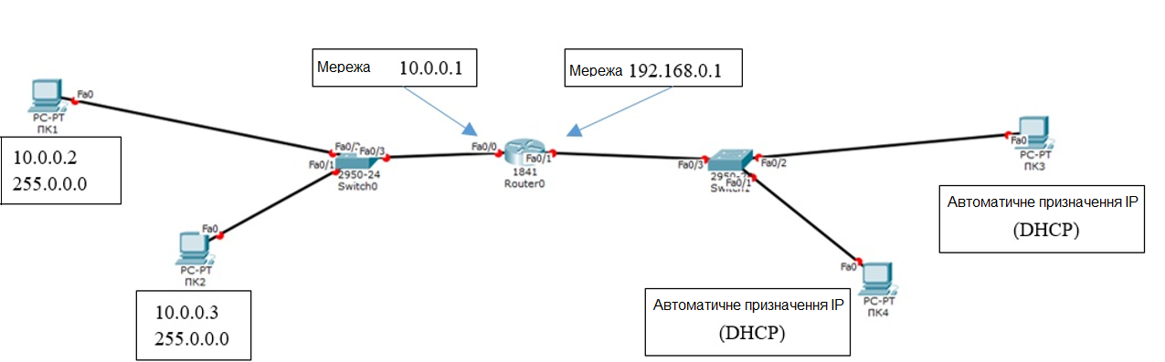

Загальна мережа являє собою 2 сегмента (підмережі 10.0.0.1/24 і 192.168.0.1/24), з'єднаних за допомогою маршрутизатора Cisco. Він буде здійснювати передачу даних між мережами в дуплексному режимі (прийом і передача в обидві сторони). До маршрутизатора (Router0) підключені 2 комутатора. Інтерфейс Fa 0/0 маршрутизатора підключений до порту Fa 0/3 лівого комутатора (Switch. З правим комутатором (порт Fa 0/3) маршрутизатор підключений через інтерфейс Fa 0/1. Switch0 буде здійснювати з'єднання ПК1 (Fa 0/2) і ПК2 (Fa 0/3), а ПК3 (Fa 0/2) і ПК4 (Fa 0/1) об'єднає Switch1. Порту Fa 0/0 маршрутизатора (ліворуч) ми призначимо адресу 10.0.0.1, а правому порту (Fa 0/1) - 192.186.0.1. На схемі ми бачимо, що всі траси (лінії) підсвічені червоним кольором. Це означає, що з'єднання немає і ні один з пристроїв один одного не «бачать» в мережі, тому що її ще немає, а мережеві інтерфейси відключені (закриті).

Налаштування нашої мережі можна виконати двома способами:

*• У графічному режимі;*

*• В ручному режимі командами операційної системи Cisco IOS.*

Ліву половину мережі будемо налаштовувати графічним, а праву - ручним способами (зміни, які ми вносимо будуть відображені виділені «жирним»). Створюємо структуру згідно рисунку 1. Перш за все почнемо з графічної настройки маршрутизатора (ліва сторона):

1. Клацніть лівою кнопкою миші по маршрутизаторі Router0 -> Config -> FastEthernet0/0;

2. Увімкніть порт (Port Status - **On**);

1. Присвоюємо IP-адрес і маску підмережі інтерфейсу маршрутизатора FastEtherner0/0 (**10.0.0.1/ 255.0.0.0**);

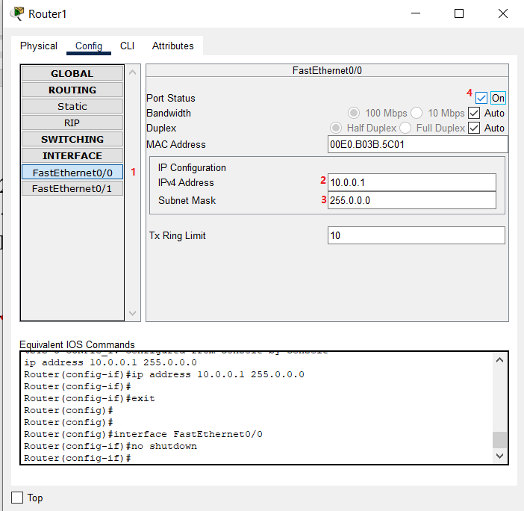

*В ході внесення нами змін, автоматично формується керування у вікні Equivalent IOS Commands. Надалі ви зможете використовувати ці команди для ручної настройки маршрутизатора через команди CLI.*

1. Переходимо до налаштування FastEthernet 0/1 (права частина);

2. Включаємо порт;

3. Присвоюємо IP адрес и маску (**192.168.0.1 255.255.255.0**).

Тепер налаштуємо комутатор (лівий):

1. Натиснули 1 раз лівою кнопкою мишки> Config> FastEthernet0/1;

2. Включаємо порт (Port Status - On);

3. Точно також включаємо порти 0/2 і 0/3.

Тепер ми бачимо, що з'єднання встановлено (індикація на з'єднаннях стала зеленого кольору).

1. Задамо IP-адреси для комп'ютерів зліва (в діапазоні зазначених на маршрутизаторі адрес):
2. Натискаємо на ПК1 лівою кнопкою миші -> Desktop -> IP Configuratio;
3. Вказуємо статичний (опція Static) IP-адреса і маску, а також шлюз (Default Gateway - це буде IP адреса інтерфейсу Fa0/0 на маршрутизатор): **IP:10.0.0.2 Mask:255.255.255.0 GW:10.0.0.1**

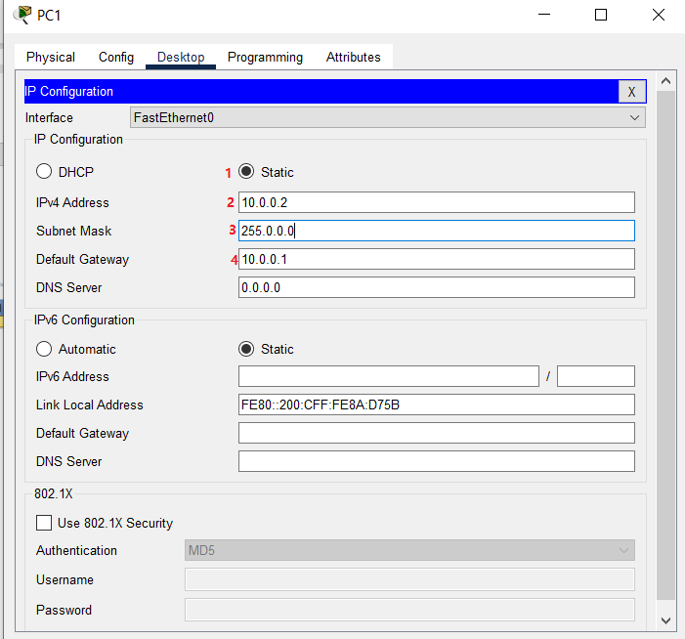

1. Натискаємо на ПК2 і виконуємо аналогічні налаштування, але з іншою IP-адресою (**10.0.0.3**)

Перевіримо що обидва комп'ютера стали доступні один одному (їх пакети проходять через комутатор):

1. Натискаємо на ПК1 -> Desktop -> Command Prompt;

2. У відкрившомуся вікні командного рядка, що емулює cmd виконайте команду ping на ПК2:**ping 10.0.0.3**

З'єднання між ПК1 і ПК2 було встановлено за допомогою логічного з'єднання їх через комутатор. На цьому графічна настройка у лівій частині завершена.

Щоб налаштувати праву частину мережі, потрібно тільки відкрити порти на комутаторі і призначити IP-адреси ПК3 і ПК4. Почнемо з маршрутизатора. Ручна настройка дещо складніше, ніж графічна, але на даному рівні вона не складе особливих труднощів. Виконаємо:

1. Заходимо на маршрутизатор -> CLI (командна стрічка комутатора);
2. Заходимо в привілейований режим (пишемо **enable** або **en** і натискаємо tab);
3. Заходимо в режим конфігурації (**configure terminal** або **conf t**);
4. Нам потрібно включити 3 інтерфейси (FastEthernet 0/1-0/3), тому почнемо з 0/1 (пишемо **int f** і натискаємо tab, потім дописуємо **0/1**, enter);
5. Ми зайшли на інтерфейс 0/1. Тепер активуємо його (дозволимо передачу даних по ньому) командою **no sh** і натискаємо tab, потім enter. Тепер цей порт відкритий (активний);
6. Виходимо з налаштувань інтерфейсу командою ex і enter;
7. Для збереження налаштувань команда end
8. Такі ж настройки зробіть з портами FastEthernet 0/2 і 0/3.

Приклад налаштування в CLI комутатора:

Switch>en

Switch>enable

Switch#conf t

Switch#conf terminal

Switch(config)#in f

Switch(config)#in fastEthernet 0/1

Switch(config-if)#no sh

Switch(config-if)#no shutdown

Switch(config-if)#ex

Switch(config-if)#exit

Switch(config)#in f

Switch(config)#in fastEthernet 0/2

Switch(config-if)#no sh

Switch(config-if)#no shutdown

Switch(config-if)#ex

Switch(config-if)#exit

Switch(config)#in f

Switch(config)#in fastEthernet 0/3

Switch(config-if)#no sh

Switch(config-if)#no shutdown

Switch(config-if)#ex

Switch(config-if)#exit

Switch(config)#end

Отже, вище наведена послідовність команд, введених в інтерфейс командного рядка (CLI) комутатора Cisco для налаштування інтерфейсів Fast Ethernet 0/1, 0/2 і 0/3.

Перші кілька команд вмикають привілейований режим ("en" і "enable") і переходять у режим конфігурації ("conf t" і "conf terminal"). Потім команди «in f» і «in fastEthernet 0/1» переходять у режим налаштування інтерфейсу для інтерфейсу FastEthernet 0/1 та викликають його, вимкнувши команду завершення роботи за допомогою «no sh» і «no shutdown».

Така ж послідовність команд повторюється для інтерфейсів FastEthernet 0/2 і 0/3.

Нарешті, «end» виходить з режиму налаштування та зберігає зміни, внесені до поточної конфігурації комутатора.

1. Залишилося лише призначити IP-адреси комп'ютерів ПК3 і ПК4. Але в роботі ускладнюємо завдання і налаштуємо автоматичне отримання IP-адрес комп'ютерами по протоколу DHCP.

В роботі як DHCP сервер, який роздає IP адреси клієнтам буде виступати маршрутизатор:

1. Заходимо в маршрутизатор -> CLI;
2. Так як ми вже виконували настройки графічним методом, то ми спочатку знаходимося в привілейованому режимі. Переходимо в режим конфігурації (conf t);
3. Пишемо **ip dhcp pool XXX** (XXX – назва пулу формування адрес DHCP):  **network 192.168.0.0 255.255.255.0** (з цієї мережі будуть присвоюватися наші IP-адреси комп'ютерів) **default-router 192.168.0.1** (вказуємо адресу маршрутизатора, який буде шлюзом за замовчуванням для комп'ютерів) ex (вийшли назад в режим конфігурації) **ip dhcp excluded-address 192.168.0.1 192.168.0.5** (цей діапазон адрес буде виключений з роздачі, призначити IP-адреса з цього діапазону можна буде тільки вручну);
4. Заходимо в ПК3 -> Desktop -> IP Configuration;
5. Вибираємо DHCP і дивимось на правильність призначення IP адреси. У більшості мереж IP адреси комп'ютерів призначаються саме так, шляхом отримання налаштування з DHCP сервера. Це виключає можливість конфлікту IP-адреса, а також економити час налаштування. Провіряємо з'єднання між комп'ютерами, з'єднаними через маршрутизатор:
6. Нажимаємо на ПК3 -> Desktop -> Command Prompt;
7. Виконуємо ping на ПК1 и ПК2:  **ping 10.0.0.2ping 10.0.0.3**

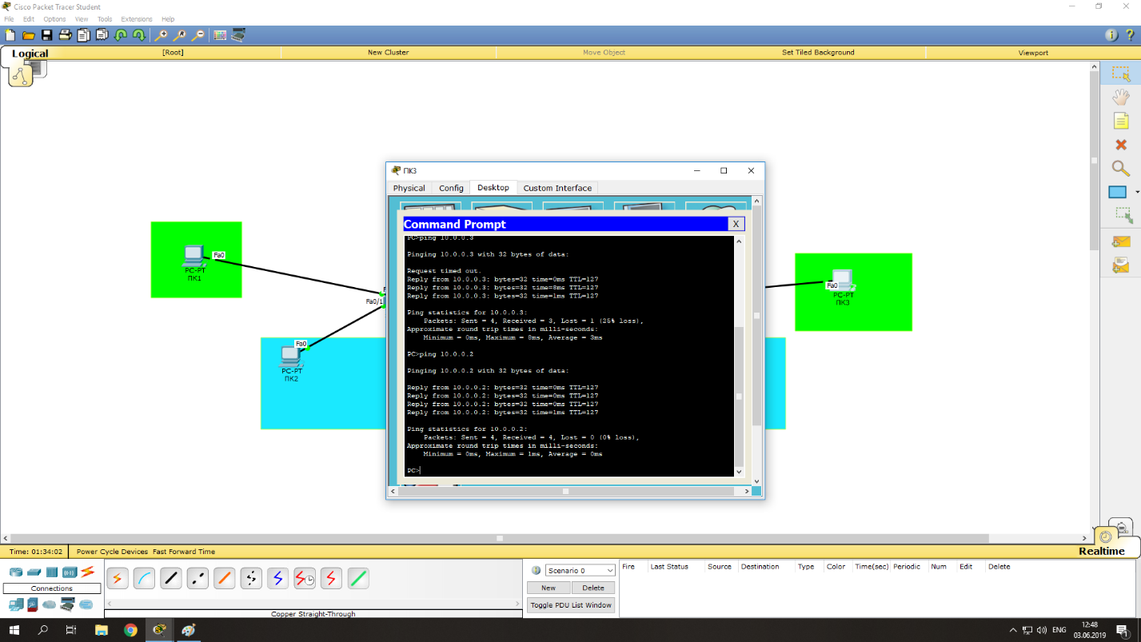

Тепер ми бачимо, що комутація пакетів успішно встановлена.

Ускладнити завдання. Зв'яжемо між собою ПК1 і ПК2, а також ПК3 і ПК4. Виконати це завдання можна за допомогою створення vlan (віртуальна локальна мережа). Вона потрібна для логічного розмежування пристроїв. Так як ми не маємо можливості розділити мережу фізично, скористаємося vlan. приступимо: Створимо VLAN 10 на комутаторах:

Заходимо на комутатор (Switch0, потім також настроюємо і Switch1) -> CLI, пишемо **conf t**

1. **vlan 10** (створивсяVLAN)
2. **Interface FastEthernet 0/2** (для ПК1), **interface FastEthernet 0/1** (для ПК2), **interface FastEthernet 0/2** (для ПК3), або **interface FastEthernet 0/1** (для ПК4). Далі команди однакові для всіх чотирьох інтерфейсів:

**switchport mode access**  
**switchport access vlan 10**

Тепер ПК1 і ПК2 «спілкуються» в рамках своєї мережі, а ПК3 і ПК4, в рамках своєї.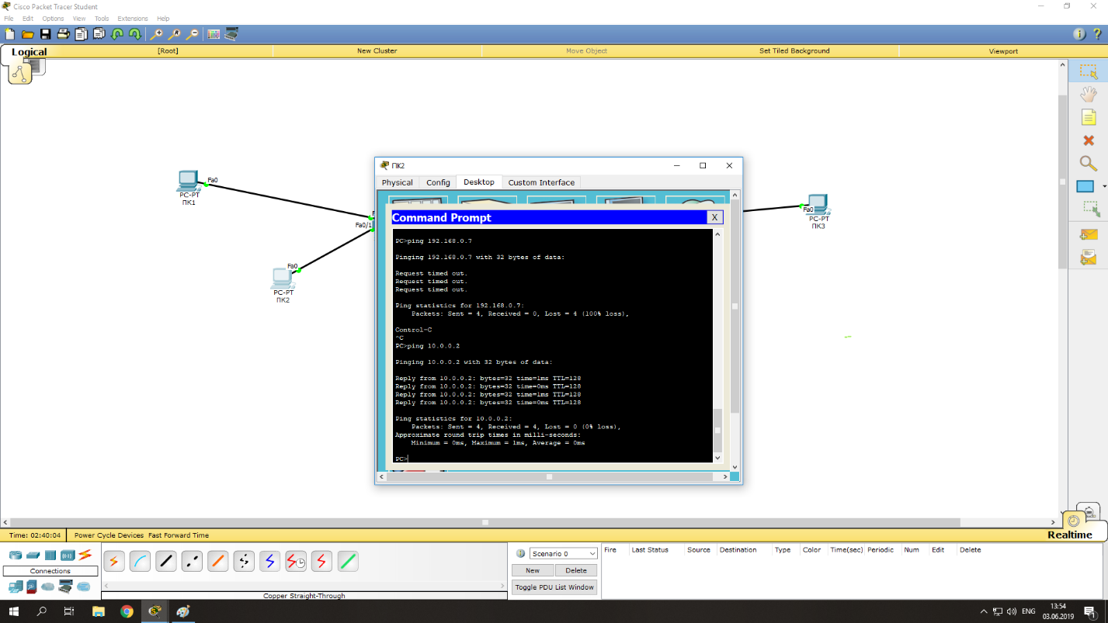

Отримати поточну конфігурацію будь-якого пристрою в вашій мережі, виконавши в CLI команду show running-config.

Отже, ми розглянули одну з найпростіших схем типовий мережі, що використовується для невеликої організації. Ця база, на якій будуються і більш складні мережі. Ви можете ускладнити мережу шляхом додавання мережевого обладнання (додаткові комутатори, маршрутизатори, сервера, телефони, бездротові пристрої і ін.).

**Зміст звіту**

1. Титульний аркуш з назвою лабораторної роботи, прізвищем студента і назвою групи, в якій він навчається.
2. Схема мережі.
3. Привести результати налаштування мережевих вузлів та налаштувань пристроїв (у звіт вставити 5 довільних скрінів з описом).
4. Висновки роботи.
5. Скласти звіт про проведені дослідження.

**Список літератури**

* 1. Вступ до Packet Tracer. [https://www.netacad.com/courses/packet-tracer/introduction-packettracer](https://www.netacad.com/courses/packet-tracer/introduction-packet-tracer)
  2. Робота в програмі Cisco Packet Tracer.

<https://www.intuit.ru/studies/courses/3549/791/lecture/29211>

**Навчальне видання**

Дослідження методики налаштування налаштування мережі з використанням технології VLAN в симуляторі мереж Cisco Packet Tracer: Методичні вказівки до лабораторної роботи №5 з дисципліни “Комп’ютерні мережі ” для студентів спеціальності 122 Комп’ютерні науки спеціалізації Системна інженерія (Інтернет речей)/ Укл. Г.І.Влах-Вигриновська, Наконечний, О.О. Іванюк - Львiв: Національний університет "Львівська політехніка", 2020. - 11 с.

:

**Укладачі:** Г.І.Влах-Вигриновська, канд. техн. наук, доцент

О.О. Іванюк, канд. техн. наук, старший викладач